ОТЧЁТ
по лабораторной работе № 6
«Создание диаграммы вариантов использования
(диаграммы прецедентов)»

Студент: Лёдов Даниил
Группа: 21418

2026

1. Цель работы
Освоить построение диаграммы вариантов использования (Use Case Diagram) в UML: выделение акторов, прецедентов и связей между ними.

2. Задание
Разобрать два варианта из списка (стр. 5 методических указаний): вариант № 1 «Онлайн-доставка еды» и вариант № 5 «Университет / Электронная зачётка». Для каждого варианта необходимо выделить акторов, выделить прецеденты, построить диаграмму вариантов использования и описать связи между акторами и прецедентами.

3. Используемые инструменты
- PlantUML — инструмент для описания и построения UML-диаграмм.
- draw.io (diagrams.net) — графический редактор диаграмм.
- Git и GitHub — инструменты контроля версий и размещения отчёта.
Ссылки: https://plantuml.com/ru/use-case-diagram; https://app.diagrams.net.

4. Ход выполнения

4.1. Вариант № 1. «Онлайн-доставка еды»

4.1.1. Акторы
Акторы — внешние роли, взаимодействующие с системой онлайн-доставки еды.
- Клиент — просматривает меню, выбирает блюда, оформляет заказ, оплачивает его и отслеживает доставку.
- Оператор ресторана — подтверждает поступивший заказ и организует его приготовление.
- Курьер — получает готовый заказ и доставляет его клиенту.
- Платёжная система — внешний сервис, обрабатывающий электронный платёж.

4.1.2. Прецеденты
- Просмотреть меню — ознакомиться с доступными блюдами и ценами.
- Сформировать корзину — выбрать блюда и указать их количество.
- Оформить заказ — указать адрес доставки и контактные данные, проверить состав заказа.
- Оплатить заказ — выполнить оплату выбранным способом.
- Подтвердить заказ — принять заказ со стороны ресторана.
- Приготовить заказ — подготовить блюда к передаче курьеру.
- Доставить заказ — передать заказ клиенту по указанному адресу.
- Отследить заказ — посмотреть актуальный статус заказа.
- Отменить заказ — отменить заказ в соответствии с правилами сервиса.

4.1.3. Связи акторов и прецедентов
- Клиент связан с прецедентами «Просмотреть меню», «Сформировать корзину», «Оформить заказ», «Оплатить заказ», «Отследить заказ» и «Отменить заказ».
- Оператор ресторана связан с прецедентами «Подтвердить заказ» и «Приготовить заказ».
- Курьер связан с прецедентом «Доставить заказ».
- Платёжная система связана с прецедентом «Оплатить заказ» как внешний участник обработки платежа.

4.1.4. Отношения между прецедентами
- «Оформить заказ» включает «Сформировать корзину». Связь <<include>> означает, что поведение включаемого прецедента обязательно выполняется в рамках основного сценария.
- «Отменить заказ» может расширять сценарий «Отследить заказ», если пользователь запускает отмену во время просмотра статуса. Связь <<extend>> отражает условное дополнительное поведение.

4.1.5. Диаграмма вариантов использования
На рисунке 1 представлена модель взаимодействия клиента, ресторана, курьера и платёжной системы с сервисом онлайн-доставки еды.
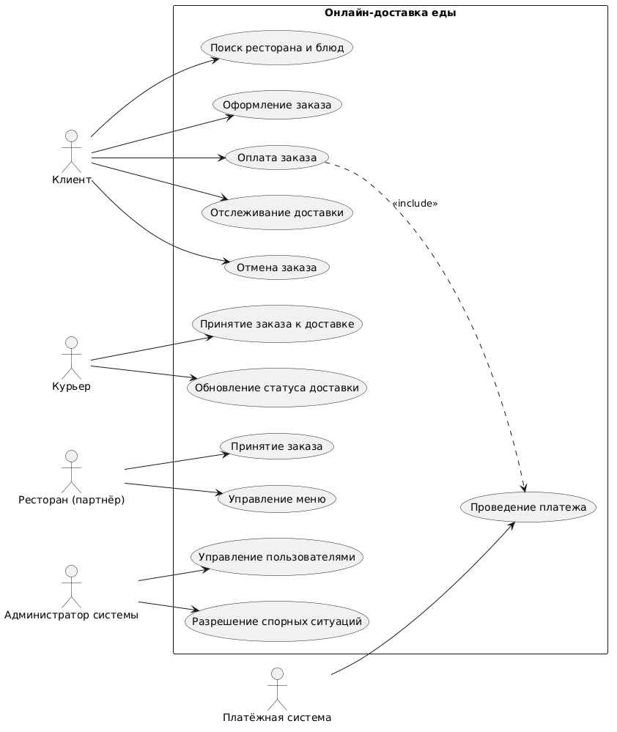
Рисунок 1 — Диаграмма вариантов использования для онлайн-доставки еды

5. Результат
- Построены две диаграммы вариантов использования UML для заданных предметных областей.
- Определены акторы и прецеденты сервиса онлайн-доставки еды и электронной зачётки.
- Описаны ассоциации между акторами и прецедентами, а также примеры отношений <<include>> и <<extend>>.
- Отчёт подготовлен для размещения в репозитории GitHub.

6. Выводы
В ходе лабораторной работы я освоил методику построения диаграмм вариантов использования UML. Научился выделять акторов предметной области, определять прецеденты как функциональные возможности системы, устанавливать связи между акторами и прецедентами, а также применять отношения <<include>> и <<extend>>. Диаграммы позволяют наглядно показать границы системы, роли пользователей и доступные им функции.

А.1. Онлайн-доставка еды
@startuml
left to right direction
actor "Клиент" as Client
actor "Оператор ресторана" as Operator
actor "Курьер" as Courier
actor "Платёжная система" as Payment
rectangle "Система онлайн-доставки еды" {
usecase "Просмотреть меню" as UC1
usecase "Сформировать корзину" as UC2
usecase "Оформить заказ" as UC3
usecase "Оплатить заказ" as UC4
usecase "Подтвердить заказ" as UC5
usecase "Приготовить заказ" as UC6
usecase "Доставить заказ" as UC7
usecase "Отследить заказ" as UC8
usecase "Отменить заказ" as UC9
}
Client -- UC1
Client -- UC2
Client -- UC3
Client -- UC4
Client -- UC8
Client -- UC9
Operator -- UC5
Operator -- UC6
Courier -- UC7
Payment -- UC4
UC3 ..> UC2 : <<include>>
UC9 ..> UC8 : <<extend>>
@enduml

